填空题
- P()= 。{}
- P（P()）= 。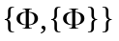
- 集合A={,{}}的幂集P(A) = 。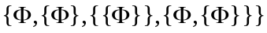
选择题
- 设A={1，2，3，4，5}，下面（ ）集合等于A 。c
A、{1，2，3，4，5，6}； B、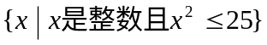；
C、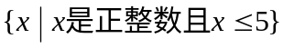； D、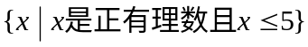。
- 设A={{1，2，3}，{4，5}，{6，7，8}}，下列各式中（ ）是错的。d
A、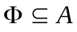； B、{6，7，8}A；
C、{{4，5}}A； D、{1，2，3}A 。
- 设C={{a},{b},{a,b}}，则分别为（ ）。b
A、C和{a,b}；B、{a,b}与；C、{a,b}与{a,b}；D、C与C
- 下列是真命题的有（ ）cd
A． 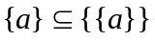； B．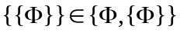；
C． 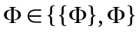； D． 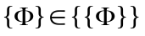
- 设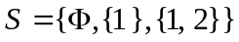，则有（ ）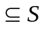。a
A、{{1,2}} ；B、{1,2 } ； C、{1} ； D、{2} 。
- 下列结果正确的是（ ）。b
A、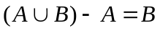；B、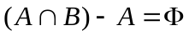；
C、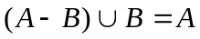；D、A⊕A=A 。
判断正误
- 设A，B， C是任意三个集合。ny
（1）A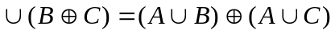。 （ ）
（2）A 

